Выпуск № 3 март Распространяется в ГБОУ СОШ с. Черноречье

Уважаемые женщины!  Дорогие девушки!  Девочки!  Поздравляем вас с праздником 8 марта!  Пусть всегда женский день не кончается,  Пусть поют в Вашу честь ручейки,  Пусть солнышко Вам улыбается,  А мужчины Вам дарят цветы.  С первой капелью, с последней метелью,  С праздником ранней весны  Вас поздравляем, сердечно желаем  Радости, счастья, здоровья, любви!   | «Поздравление»  стр. 1  «А ну-ка, девочки!»  стр. 2  «Турнир «Мисс 5-7 классов!»  стр.3  «Конкурсы, соревнования, открытые уроки…»  стр.4
1
А ну-ка, девочки!

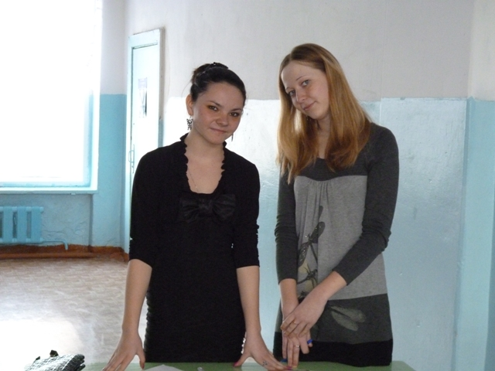 | 6 марта в нашей школе прошел конкурс  "Мисс весна -2012".  Участвовали 9 девушек - учениц 8-11 классов.
В программе было 6 конкурсов:  - Визитка (стихотворение о себе)  - Самая сообразительная (придумать как можно больше кушаний на букву "С")  - Художница (под диктовку с закрытыми глазами рисовать символ домашнего уюта - кота)  - Самая находчивая  - Самая креативная  - Самая артистичная | 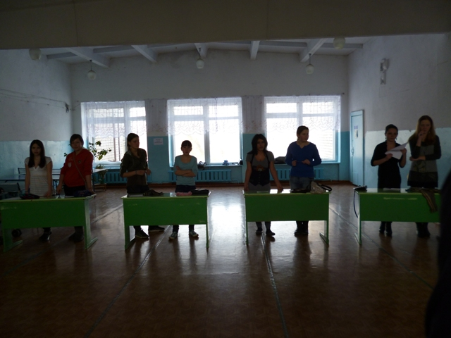
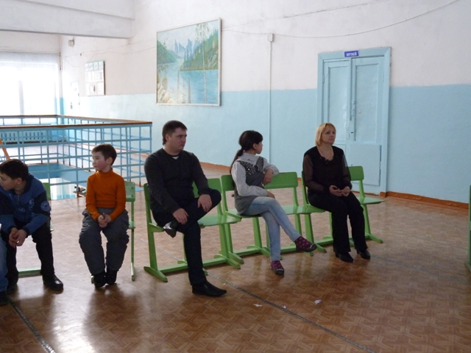 | Победительницей стала  Шаймерденова Нурия (8 класс) - МИСС ВЕСНА  МИСС Обаяние - Малахова Карина (11 класс)  МИСС Гениальность - Камаева Марина (11 класс)
2
Турнир «Мисс 5-7 классов!»

6 марта в нашей школе прошел праздник, посвященный дню 8 Марта  турнир «Мисс 5-7 классов!»  В мероприятие приняли участие 9 учениц 5-7 классов. | 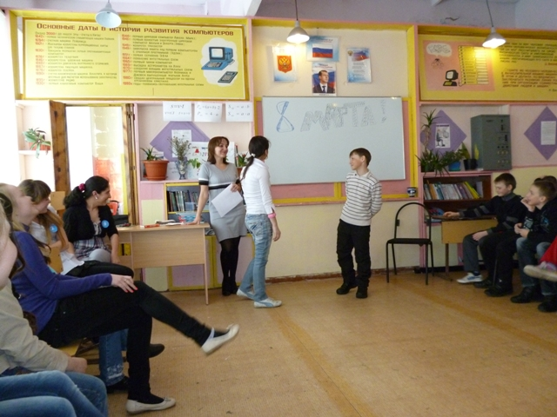
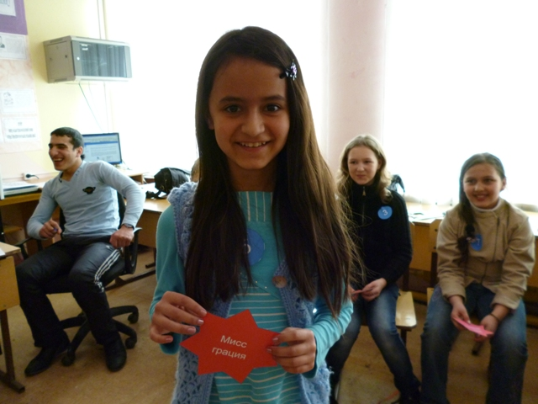 | По итогам различных конкурсов были выбраны:  Мисс знакомая незнакомка  Мисс грация  Мисс красавица  Мисс хозяюшка  Мисс вежливость  Мисс разумница  Мисс доброта  Мисс ангельский голосок  Мисс лучший модельер.
Участницы и гости получили море удовольствия!  Поздравляем наших девочек! | 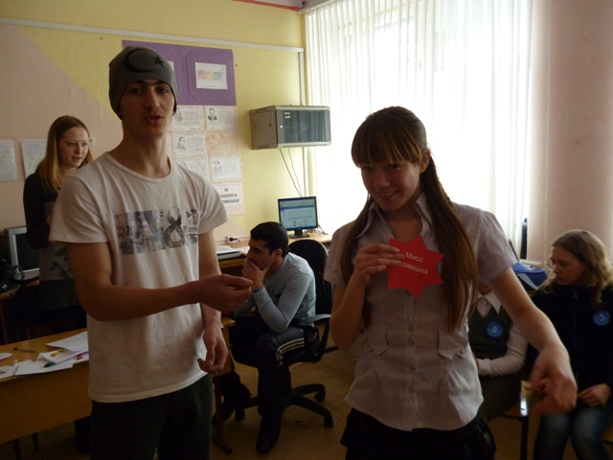

3

Конкурсы, соревнования, открытые уроки…
 | С 13 – 29 февраля 2012 г. на сайте cvrvr.narod.ru проходила заочная викторина, посвященная Дню защитника Отечества.  На ней было представлено 39 вопросов по теме "Война 1812 года".  Ученица 11 класса нашей школы Камаева Марина (под руководством учителя математики и информатики Кузнецовой Е.Н.) успешно справилась с работой и заняла 3 место.  Спасибо за проделанную работу!
19 марта в нашей школе прошел урок благотворительности. В нем принимали участие учащиеся 7-9 классов.  Ребята познакомились с новыми для многих из них понятиями меценатство, меценат, вспомнили, что такое добро, милосердие, благотворительность. Познакомились с историей развития благотворительности в России и Самарской области. А также узнали имена знаменитых благотворителей и меценатов.  Надеемся, что этот урок не оставил равнодушными наших ребят и положил начало их добрым делам и поступкам. | 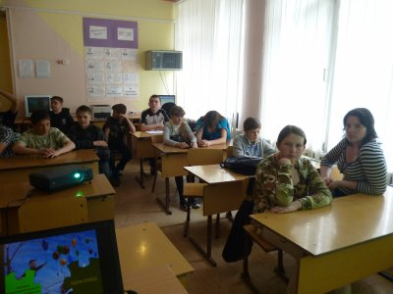
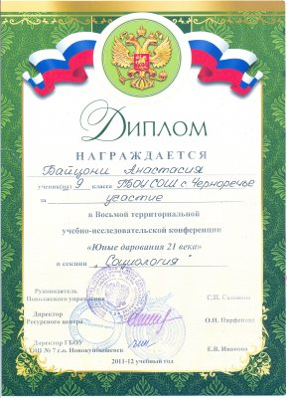 | 24 марта в Новокуйбышевске проходила III открытая школьная научно – практическая конференция «Юные дарования земли Самарской».  От нашей школы в ней принимала участие ученица 9 класса Байцони Настя с работой "Опасности, подстерегающие подростка в сети Интернет". Научный руководитель: учитель математики и информатики Кузнецова Е.Н.  Настя была награждена дипломом участника.
4

